# **おわりに**

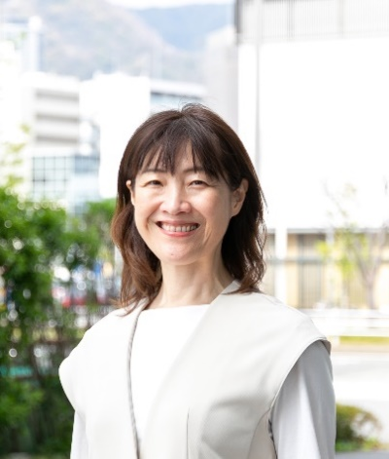

災害が発生すると、避難したくても自分一人の力では避難が難しい人がいます。「『今すぐ逃げてください』という避難のメッセージは、自分にとって死の宣告に等しく聞こえる」、という人もいます。本ガイドで事例として取り上げられているように泉佐野保健所管内では、実際に平成30年の台風21号において停電が長期化し、在宅で人工呼吸器を装着している人の多くが救急搬送の要請を行っていました。しかしながら、大災害では避難入院の受け入れは困難であり、対策の検討は急務であることを示しています。それらの災害時の悩みを持つ人に寄り添い、支える仕組みが「個別避難計画」です。

「個別避難計画」は、災害に直面していない今だからこそできる取組です。どんなに支援したくとも、災害時に日頃生活をサポートしている福祉専門職や行政職員が即座に駆けつけられるわけではありません。災害時には、身近な人で支えあう「共助」の仕組みが必要であり、そのような仕組みづくりには、今から取り組まなければなりません。

とはいえ、どこから手をつけたら良いのかわからない、というところもあると思います。「個別避難計画」は、必要性が高いところ、アプローチしやすいところから始めて徐々にカバーするエリアを広げていくと良いでしょう。また、地域の人による避難支援についても、直接的な避難介助のみならず、避難のための声をかける、荷物を運ぶのを手伝う、要支援者向けの情報を整備する、避難所の住環境をサポートする等の多様なアプローチがあります。

地域の人が災害や避難支援について話しあう、あるいはサポートの仕方を学ぶ機会を提供するのも大切な取組です。「個別避難計画」を策定することは、日常生活では気づきにくいものの、地域に潜在している多様な課題への気づきを得ることにつながります。それらの問題解決に向け、支援のネットワークを少しずつ構築していくことが大切です。

兵庫県立大学大学院減災復興政策研究科

阪本　真由美

sakamo